
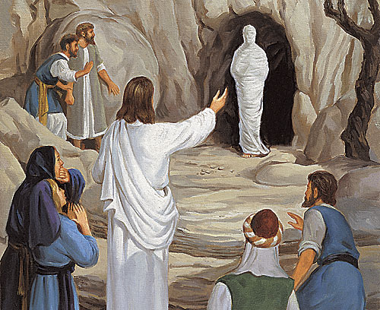
* Наследие * Heritage * Фонотека
Притча о Винограднике
Алексей Cавченко
А 125 С
А 125 С
Встань спящий
Фонотека «Наследие»
- Взошла спасения зоря (Пение) 3:57
- В тихий вечер склоняюсь (Пение) 2:20
- Когда ты для Господа (Пение) 3:12
- Проповедь М. И. Хорева (Часть 1) 8:59
- Проповедь М. И. Хорева (Часть 2) 11:31
- Проповедь М. И. Хорева (Часть 3) 10:22
- Проповедь М. И. Хорева (Часть 4) 13:29
- Проповедь М. И. Хорева (Часть 5) 8:35
- Проповедь М. И. Хорева (Часть 6) 7:42
- Чтобы грешников спасти (Пение) 3:34
- Велик наш Бог в Своих делах (Пение) 3:35
77:23
Фонотека «Наследие»
А 141 С
А 141 С
М. И. Хорев
Беседа

